Смирнова Людмила Николаевна
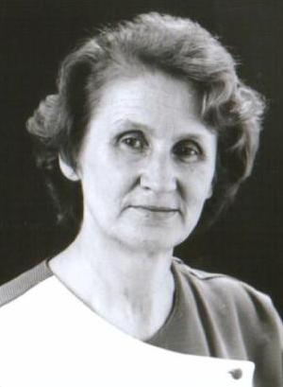
Учитель математики
МОУ лицей №20
∗∗∗
Смирнова Л.Н. родилась в Костроме в 1938 году.
В 1958 году поступила на физико-математический факультет Государственного института имени Н. А. Некрасова. Закончила в 1962 году и работала по распределению в городе Шарье в школе учителем математики и физики. В 1981 году переехала в Кострому и работала в 20 школе
до 2003 года. В настоящее время – на пенсии.
Учитель I категории.
Отличник народного просвещения.
Дважды лауреат Соросовской премии.
Четверо её учеников окончили школу с золотой медалью.
∗∗∗

